🎉【公告】114-1 樂齡新時代 正取/備取名單 及 正取報到時間
【公告】11４-1 樂齡新時代
正取/備取名單 及 正取報到

正取生報到及繳費

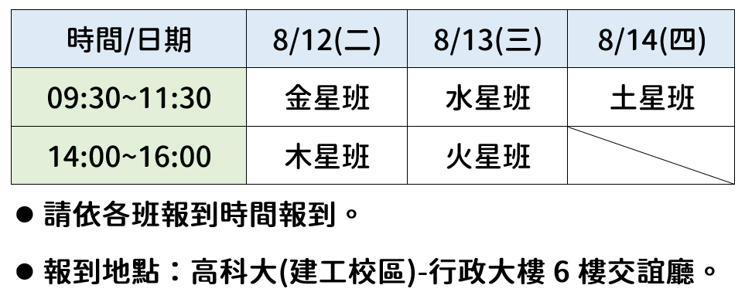

【報到及繳費】


*可委託他人代為辦理*
【收費標準】
報名費4,500元/學期，包含課務費、印刷講義費、雜支等(校外參訪需自費)。
* 報到當天不收取現金 *
* 報到當天不收取現金 *
* 報到當天不收取現金 *
正取生於報到當天使用線上信用卡繳費或領取繳費單後，
自行至超商繳費(請於報到後1週內繳費完畢)。
如果無法到場，煩請來電告知
07-3814526 #12847、12841！謝謝。

